**Вопросы и задания для защиты курсовой работы по дисциплине «ТЕХНИЧЕСКАЯ ТЕРМОДИНАМИКА»**

**1. Почему не используется цикл Карно для ПСУ?**

**Ответ:**

Термодинамический КПД обратимого цикла Карно, осуществляемого с влажным паром в качестве рабочего тела, как и цикла Карно с любым другим рабочим телом, определяется уравнением:



Величина термодинамического КПД оказывается в этом случае весьма значительной. Тем не менее с учетом условий работы теплосилового оборудования практическое осуществление этого цикла нецелесообразно, так как при работе на влажном паре, который представляет собой поток сухого насыщенного пара со взвешенными в нем капельками воды, условия работы проточных частей турбины и компрессоров оказываются тяжелыми, течение оказывается газодинамически несовершенным и внутренний относительный КПД этих машин снижается.

Важно и то, что компрессор для сжатия влажного пара представляет собой весьма громоздкое, неудобное в эксплуатации устройство, на привод которого затрачивается чрезмерно большая энергия.

По этим причинам цикл Карно с влажным паром в качестве рабочего тела не нашел практического применения.

**2. Опишите схему и простой цикл Ренкина во влажном паре в «*р-v*», «*T-s*» и «*h-s*» координатах.**

**Ответ:**

Цикл Ренкина. Схема простой паротурбинной установки показана на Рис. 1. В этой установке перегретый водяной пар, приготовленный в паровом котле **ПК**, при давлении *p*1 и температуре *t*1, поступает на вход паровой турбины **Т**. Кинетическая энергия водяного пара, приобретённая им при адиабатном расширении в соплах, на рабочих лопатках преобразуется в механическую работу турбинного вала, а затем с помощью соединённого с ним электрического генератора **Г** в электроэнергию.

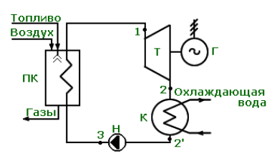

**Рис. 1. Схема и простого цикла Ренкина.**

По выходе из турбины влажный пар при давлении *p*2 поступает в конденсатор **К**, где, отдавая теплоту охлаждающей воде, полностью конденсируется при постоянном давлении. Получившаяся вода в насосе **Н** адиабатно сжимается до давления *p*1 и подается в котельный агрегат, в котором она, получая теплоту от горячих газообразных продуктов сгорания топлива, нагревается при постоянном давлении до кипения и испаряется, а образовавшийся пар перегревается до первоначальной температуры *t*1. Таким образом цикл замыкается, а полученный перегретый пар снова направляется в турбину и цикл повторяется. На рисунках 2, 3, 4 цикл, совершаемый водой и водяным паром в паротурбинной установке, представлен в различных термодинамических диаграммах. При построении их принято, что цикл является идеальным обратимым, то есть все составляющие его процессы обратимы. В нем теплообмен между рабочим телом и источниками теплоты осуществляется при бесконечно малой разности температур, в каждом процессе отсутствуют потери теплоты и давления, отсутствует трение. На всех этих диаграммах линия 1–2 представляет процесс обратимого адиабатного расширения пара в турбине, являющийся в этом случае изоэнтропным процессом. Линия 2-2 представляет изобарный (а в двухфазной области он является и изотермическим) процесс отвода теплоты *q*2 при конденсации влажного пара. Обратимый адиабатный (тоже изоэнтропный) процесс сжатия жидкой воды в насосе представлен линией 2-3, а все последующие стадии подвода теплоты *q*1 для получения перегретого пара в котельном агрегате (нагрев воды до кипения, парообразование, перегрев) – различными участками изобары 3-1. Такой цикл, состоящий из двух адиабат и двух изобар, называется циклом Ренкина.

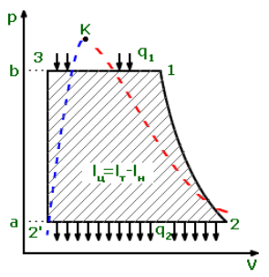

**Рис. 2. Простой цикл Ренкина в «*р-v*», координатах.**

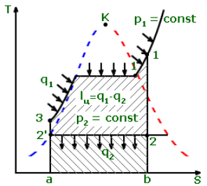

**Рис. 3. Простой цикл Ренкина в «*T-s*» координатах.**

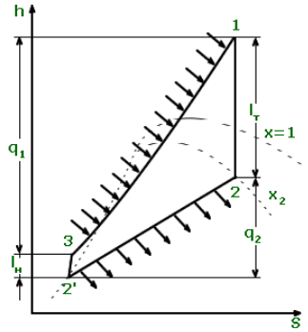

**Рис. 3. Простой цикл Ренкина в «*h-s*» координатах.**

**3 Опишите схему и цикл Ренкина с перегретым паром в «*р-v*», «*T-s*» и «*h-s*» координатах.**

**Ответ:**

Для того чтобы увеличить термический КПД цикла Ренкина, применяют так называемый перегрев пара в специальном элементе котла — пароперегревателе (ПП на Рис. 5), где пар нагревается до температуры, превышающей температуру насыщения при данном давлении *p*1.

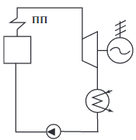

**Рис. 5. Схема и цикла Ренкина с перегретым паром.**

Цикл Ренкина с перегретым паром в **«*T-s*»** координатах показан на Рис. 6. В этом случае средняя температура подвода теплоты увеличивается по сравнению с температурой подвода теплоты в цикле без перегрева и, следовательно, термический КПД цикла возрастает. Из Рис. 6 видно, что для цикла с перегревом процесс расширения пара в турбине 1-2, осуществляемый до того же, что и раньше, давления *p*2, заканчивается внутри двухфазной области в районе более высоких степеней сухости, чем для цикла, изображенного на Рис. 1. Благодаря этому условия работы проточной части турбины оказываются более лёгкими и, следовательно, повышаются внутренний относительный КПД турбины  и внутренний КПД цикла ; величина  для цикла с перегревом возрастает как за счёт роста , так и за счёт роста . Цикл Ренкина с перегревом пара является основным циклом теплосиловых установок, применяемых в современной теплоэнергетике.

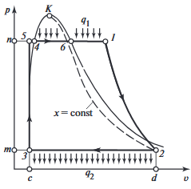

**Рис. 6. Цикл Ренкина с перегретым паром в «*р-v*», координатах.**

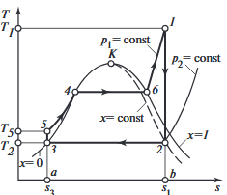

**Рис. 7. Цикл Ренкина с перегретым паром в «*T-s*», координатах.**

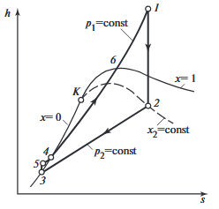

**Рис. 8. Цикл Ренкина с перегретым паром в «*h-s*», координатах.**

**4. Как определяется термический КПД цикла Ренкина?**

**Ответ:**

Эффективность преобразования теплоты в работу в обратимом цикле характеризуется термическим КПД, определяемым формулой:

 (1)

В данном цикле работа цикла  является разностью работ – полученной в турбине  и затраченной в насосе . Поэтому выражение для термического КПД цикла примет вид:

 (2)

Все процессы, составляющие цикл паротурбинной установки, происходят в потоке вещества. Поэтому при анализе их следует применять уравнение первого закона термодинамики для потока, а так же работы турбины и насоса рассматривать как техническую работу . В этом случае работа процесса адиабатного расширения пара в турбине при условии равенства кинетической энергии его на входе и выходе из турбины равна:

 (3)

При том же условии абсолютная величина работы адиабатного процесса сжатия воды в насосе (знак минус уже учтен в формуле (2)) составит:

 (4)

Тогда термический КПД цикла Ренкина может быть представлен в виде:



 (5)

Величины энтальпии, входящие в эту формулу, могут быть найдены или с помощью таблиц термодинамических свойств воды и водяного пара.

**5. Каковы способы увеличения КПД циклов ПСУ?**

**Ответ:**

**1.** Повышение начальных параметров пара: давления *р*1 и температуры *Т*1 перед турбиной.

**2.** Применение схем регенеративного подогрева питательной воды.

**3.** Усложнение схем ПСУ и дальнейшее использование теплоты отработавшего пара для отопления.

**4.** Применение циклов, в которых используется комбинация двух рабочих тел - бинарные и парогазовые циклы.

**6. Промежуточный перегрев пара (цикл Ренкина): плюсы и минусы.**

**Ответ:**

Одним из путей снижения конечной влажности пара является применение промежуточного перегрева Рис. 9. После того как пар совершил работу в ступени турбины высокого давления, его направляют на дополнительный перегрев в парогенератор. Температура пара повышается, и он снова направляется в турбину, в её ступень низкого давления, где расширяется до *p*2. На рис. 11.11 изображен цикл в *p - v*, *T - s* и *i - s* координатах.

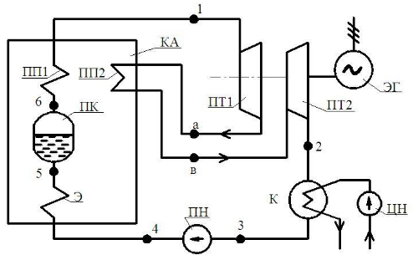

**Рис. 9. Цикл Ренкина с промежуточным перегревом пара.**

На паросиловых установках применяется не только однократный, но и двукратный перегрев пара.

Плюсы:

**1.** Снижает влажность пара в процессе расширения (уменьшает эрозию лопаток турбины)

**2.** Увеличивается КПД установки (за счет повышения относительного КПД турбины низкого давления и за счет увеличения суммарной работы расширения в турбине).

Минусы:

**1.** Усложнение конструкции

**2.** Приходится использовать многоступенчатые турбины либо несколько турбин.

**3.** Потери энергии в трубопроводах промежуточного перегрева.

**7. В чем смысл регенерационного цикла ПСУ?**

**Ответ:**

Регенерация используется для повышения *h*t. В паросиловых установках регенерация осуществляется с помощью теплообменных аппаратов, которые могут быть поверхностного или смешивающего типа. В поверхностных теплообменных аппаратах нагреваемая вода и отдающий теплоту пар разделены поверхностью теплообмена, а в смешивающих вода и пар перемешиваются. Приведена схема паросиловой установки с двумя регенеративными отборами и теплообменными аппаратами смешивающего типа Рис. 10.

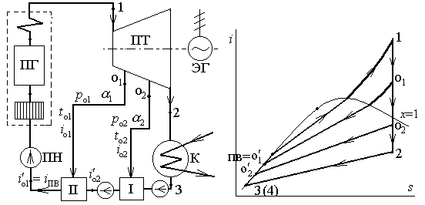

**Рис. 10. Схема регенерационного цикла ПСУ.**

Цикл паросиловой установки, строго говоря, нельзя изобразить в *«p-v»*, «*T-s»* или «*i-s»* координатах, так как эти диаграммы строятся для постоянного количества рабочего тела, тогда как в регенеративном цикле количество пара оказывается различным по длине проточной части турбины. Изобразим этот цикл в «*i-s»* координатах условно Рис. 11. Рассмотрим процессы, протекающие в цикле, для 1*кг* пара. Пар, поступающий из пароперегревателя с параметрами точки 1, совершает процесс адиабатического расширения в турбине на участке 1-1.



**Рис. 11. Регенерационный цикл ПСУ в «*i-s»* координатах.**

Дальше часть пара (его давление *pо*1 , температура *t*о1, энтальпия *i*о1, доля отбора *a*1=*D*o1/*D*, где *D*o1–массовый расход пара, поступающего в первый отбор) отбирается из турбины и идёт на регенерацию. На участке О1–О2 в турбине работает доля пара (1 *- a*1). Затем из турбины отводится ещё часть пара (*a*2=*D*o2/*D*), и на участке О2–2 работает пар в количестве (1–*a*1–*a*2). Этот пар поступает в конденсатор, где конденсируется, и образовавшаяся вода насосом подаётся в первый теплообменный аппарат. Здесь вода перемешивается с паром долей *a*2, который, соприкасаясь с водой, конденсируется и повышает температуру воды теоретически до температуры кипения, соответствующей давлению в отборе *p*o2. Эта вода, её доля уже (1 *- a*1), подаётся насосом во второй теплообменный аппарат. Сюда же подаётся пар из первого регенеративного отбора. Конденсируясь, он нагревает воду до температуры, соответствующей давлению *p*o1. Дальше эта вода (её называют питательной) сжимается насосом (её давление увеличивается от *p*o1 до *p*1) и подаётся в парогенератор, где нагревается в экономайзере до температуры кипения, соответствующей давлению *p*1, и далее превращается в пар, который перегревается в пароперегревателе.

## Используемая литература.

1. Г.Ф. Быстрицкий. Основы энергетики.— М.: Инфра-М, 2007. 276с.

2. Техническая термодинамика. Под ред. В.И. Крутова. Москва «Высшая школа» 1981.

3. Интернет ресурс.